**Профилактика кори (памятка для населения).**

По информации Европейского регионального бюро ВОЗ, в странах Европейского региона отмечается широкое распространение и рост заболеваемости корью.

Учитывая осложнение эпидемиологической ситуации по кори в мире на фоне активных миграционных процессов и международных туристических потоков, в настоящее время сохраняются высокие риски завоза и распространения на территории Российской Федерации указанного инфекционного заболевания.

**Корь**– крайне заразное острое вирусное заболевание. Передается воздушно-капельным путем. При контакте с больным корью заболевают все неиммунные лица.

Источник заражения - больной человек. Распространение вируса происходит при чихании, кашле, со слюной. Вирус кори отличается очень высокой летучестью, может распространяться по вентиляционным трубам и шахтам лифтов - одновременно могут заболеть, проживающие на разных этажах дома.

**Основные симптомы:** повышение температуры, насморк, кашель, покраснение глаз и слезотечение, мелкие белые пятна на внутренней поверхности щек. Через несколько дней появляется сыпь на лице и верхней части шеи, постепенно сыпь распространяется по телу и, в конечном итоге, появляется на руках и ногах.

Осложнения при кори. Самые серьезные осложнения – поражение центральной нервной системы (энцефалит, менингоэнцефалит), тяжелые инфекции дыхательных путей, такие как пневмония.

**Профилактика.**

Единственный способ защиты от инфекции - **вакцинация**.

В соответствии с Национальным календарем профилактических прививок иммунизация в плановом порядке проводится:

- детям двукратно в возрасте 12 месяцев и 6 лет;

- взрослым двукратно в возрасте с 18 лет до 35 лет (включительно), не болевшим, не привитым, привитым однократно;

- также двукратно иммунизируются лица в возрасте с 36 лет до 55 лет (включительно), которые относятся к группам риска (работники медицинских и образовательных учреждений, организаций торговли, транспорта, коммунальной и социальной сфер; лица, работающие вахтовым методом, сотрудники государственных контрольных органов в пунктах пропуска через государственную границу РФ), не болевшие, не привитые, привитые однократно, не имеющие сведений о прививках против кори.

**Если Вы или Ваш ребенок все же заболели необходимо:**

- срочно обратиться за медицинской помощью;

- не посещать поликлинику самостоятельно, а дождаться врача;

- до прихода врача свести контакты с другими людьми до минимума;

- при кашле и чихании прикрывать рот и нос, используя носовой платок или салфетку, чаще мыть руки водой с мылом;

- использовать средства защиты органов дыхания (например, маску или марлевую повязку);

- не заниматься самолечением!

**Корь**

Корь — это широко распространенное острое инфекционное заболевание, встречающееся главным образом у детей и характеризующееся повышением температуры, катаральным воспалением слизистых оболочек носа, глаз и горла и появлением на коже пятнистой сыпи.

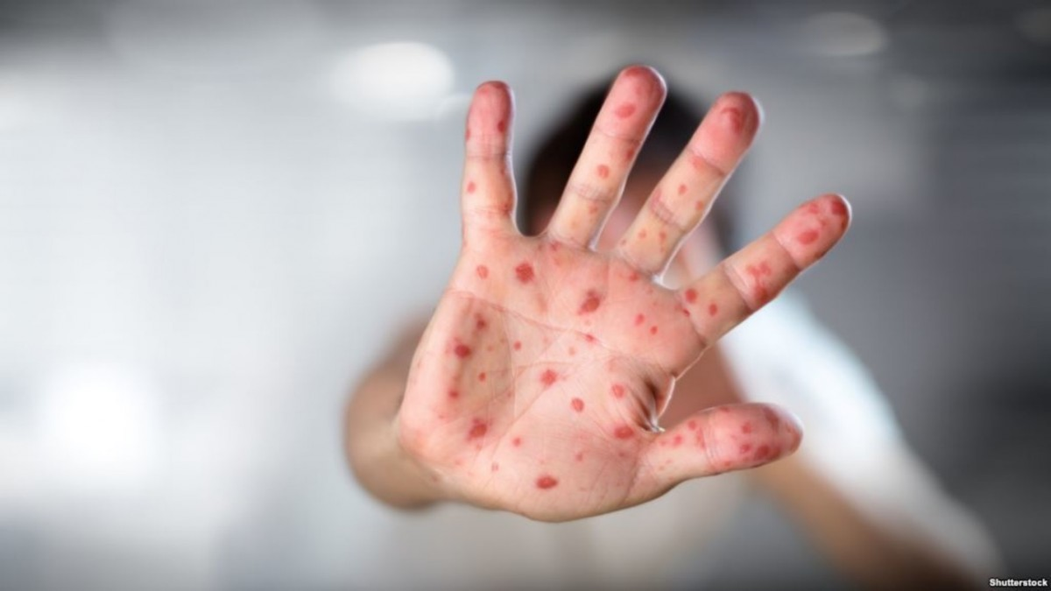

**Общие сведения**

Корь является одной из самых заразных болезней, известных на сегодняшний день. Для этой инфекции характерна почти 100% восприимчивость — то есть если человек, ранее корью не болевший и не привитый, будет контактировать с больным корью — вероятность заболеть чрезвычайно высока. Вот почему так важно строгое соблюдение сроков вакцинации и проведение противоэпидемических мероприятий в очаге инфекции.

**Причины заболевания**

Путь передачи инфекции воздушно-капельный. Вирус выделяется во внешнюю среду с капельками слюны при разговоре, во время [кашля](https://health.mail.ru/disease/kashel/), чихания. Несмотря на нестойкость к воздействию внешней среды известны случаи распространения вируса с током воздуха по вентиляционной системе здания.

Источник инфекции — больной корью, который заразен для окружающих с последних 2 дней инкубационного периода до 4-го дня высыпаний. С 5-го дня высыпаний больной считается незаразным.

После перенесенного заболевания у выздоровевших сохраняется пожизненный иммунитет. Дети, родившиеся от перенесших корь матерей, остаются невосприимчивыми к болезни до 3 месяцев, так как в течение этого периода в их крови сохраняются защитные материнские антитела.

Лица, не болевшие корью и не привитые против нее, остаются высоко восприимчивыми к кори в течение всей жизни и могут заболеть в любом возрасте.

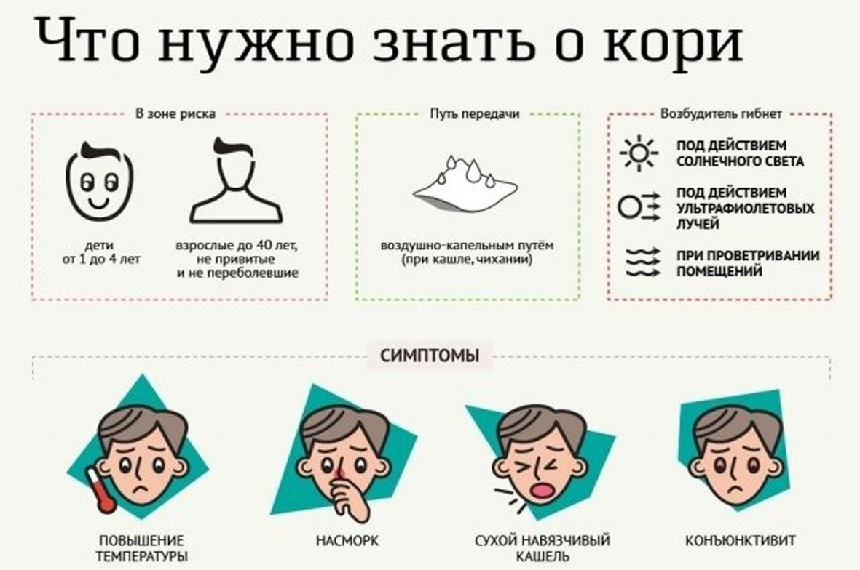

**Симптомы кори**

Инкубационный период, т.е. время от заражения до появления первых симптомов, длится от 7 до 14 дней. Важно помнить, что болезнь начинается не с появления сыпи, а с симптомов [простуды](https://health.mail.ru/disease/prostuda/): температура 38-40 градусов, резкая слабость, отсутствие аппетита, сухой кашель, насморк. Позже появляется конъюнктивит (воспаление слизистой оболочки глаза).

Примерно через 2-4 дня после первых симптомов болезни на слизистой оболочке щек (напротив коренных зубов) возникают мелкие беловатые высыпания.

На 3-5 день болезни появляется сыпь в виде ярких пятен, которые имеют тенденцию сливаться между собой. Сначала она обнаруживается за ушами и на лбу, затем быстро распространяется ниже на лицо, шею, тело и конечности. Мелкие розовые пятна сыпи быстро увеличиваются в размерах, приобретают неправильную форму, иногда сливаются.

В период максимального высыпания, через 2-3 дня после появления сыпи, температура снова может подниматься до 40.5°.

Сыпь держится 4-7 дней. На месте пятен остаются очаги коричневой пигментации, через 2 недели кожа становится чистой.

**Осложнения**

Осложнения развиваются чаще у детей в возрасте до пяти лет или у взрослых старше 20 лет. Наиболее распространенными являются воспаление среднего уха ([отит](https://health.mail.ru/disease/srednii_otit/)), слепота, бронхопневмония, воспаление шейных лимфоузлов, ларингит, энцефалит. К сожалению, осложнения кори не так уж редки, поэтому лечение заболевания должно проводиться под медицинским контролем участковый врач посещает пациента раз в несколько дней.

**Что можете сделать вы**

При малейшем подозрении на развитие кори следует незамедлительно обратиться к врачу. Это важно не только для скорейшей постановки диагноза и начала лечения, но и для принятия противоэпидемических мер в коллективе, который посещал заболевший.

**Что может сделать врач**

В типичных случаях диагностика кори не вызывает затруднений. Участковый врач ставит диагноз на дому по клинической картине заболевания и назначает лечение. Иногда могут потребоваться серологические методы исследования (выявление антител к вирусу кори в сыворотки крови больного).

Лечение неосложнённой кори симптоматическое, включает постельный режим, обильное питье, жаропонижающие, средства от насморка и боли в горле, отхаркивающие препараты, [витамины](https://health.mail.ru/drug/rubric/A11/). В случае развития осложнений кори дальнейшее лечение проводят в стационаре.

**Профилактика кори**

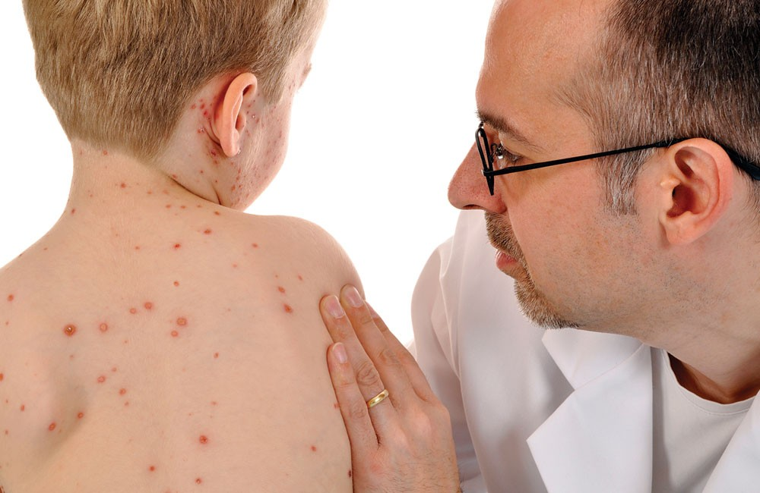

Надежным и эффективным методом профилактики кори является вакцинация. Прививка от кори — это, по своей сути, искусственное инфицирование вирусом, но очень ослабленным, в результате которого организм вырабатывает защитный иммунитет.

У некоторых детей с 6 по 20 день после прививки могут отмечаться слабые реакции в виде повышения температуры, а иногда появления конъюнктивита и необильной сыпи. Эти симптомы сохраняются 2-3 дня, после чего все благополучно проходит. Не пугайтесь, это вполне возможно и не опасно. Однако на всякий случай, при возникновении каких-либо осложнений после прививок обязательно обращайтесь к врачу.

Первую вакцинацию проводят детям в возрасте 12 месяцев, вторую — в возрасте 6 лет. Вакцинация против кори может проводится моновакцинами или тривакциной (корь, краснуха и эпидемический паротит). Эффективность противокоревой [вакцины](https://health.mail.ru/drug/rubric/J07/) одинакова, независимо от того, какая вакцина применяется. Прививка обеспечивает стойкий защитный эффект в течение 15 лет. Живые вакцины не назначают беременным женщинам, больным туберкулезом, лейкозом, лимфомой, а также ВИЧ-инфицированным.

При выявлении кори проводят профилактические мероприятия в очаге инфекции т.е. в том коллективе, где находился ребенок.

Детям до 3 лет, беременным женщинам, больным туберкулезом и лицам с ослабленной иммунной системой обычно вводят противокоревой [иммуноглобулин](https://health.mail.ru/drug/rubric/J06/) (пассивная иммунизация) в первые 5 дней после контакта с больным.

Дети старше 3 лет, не болевшие корью, не привитые ранее и не имеющие клинических противопоказаний, подлежат срочной вакцинации. Вакцина может обеспечить защитный эффект при использовании ее до контакта или в течение 2 суток после контакта с больным корью.

На детей, которые контактировали с заболевшим, не были привиты и не болели корью, налагают карантин. Первые семь дней после одноразового контакта позволяется посещать детский коллектив. Потом, до 17 дня после контакта включительно (а для детей, которые с целью профилактики получили иммуноглобулин, — до 21 дня) таких детей изолируют. В очаге инфекции ежедневно проводят профилактический осмотр и термометрию детей, которые находились в контакте с тем, кто заболел. Всех обнаруженных больных корью срочно изолируют.